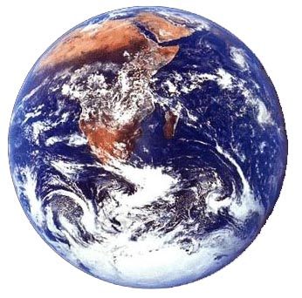
La Terre, une planète du système solaire

→ exploitation de l’application « Système solaire »
Capacité évaluée : communiquer dans un langage scientifiquement approprié (graphique).

→ Construire un schéma à l'échelle des 8 planètes du système solaire en respectant les consignes suivantes :
- votre feuille de dessin sera disposée horizontalement (en paysage)
- les planètes seront représentées par des cercles, ordonnées de gauche à droite de la plus proche à la plus éloignée du soleil (tous les cercles doivent être alignés côte à côte et espacés d’1cm environ)
- l'échelle sera : 1 / 2 000 000 000 (ce qui signifie que le dessin sera 2 000 000 000 de fois plus petit que la réalité; l’échelle devra figurer dans la légende) ; seul le diamètre des planètes doit être à l’échelle, les distances n’ont pas à être respectées
- les noms des planètes doivent apparaître, ainsi qu’un titre général
- sur le schéma, regrouper dans un rectangle annoté les planètes telluriques (essentiellement constituées de roches) et les planètes gazeuses (essentiellement constituées de gaz).
- indiquer sous chaque planète les 2 principaux gaz constituant son atmosphère.

Activité complémentaire :
On appelle vitesse de libération la vitesse que doit atteindre un objet (fusée, projectile, molécule …) pour s’échapper de l’influence gravitationnelle d’une planète.
Capacité principale : comprendre le lien entre les phénomènes naturels et le langage mathématique.

Plus la planète est massive, plus cette vitesse sera élevée ; il est plus difficile de s’échapper d’une énorme planète telle que Jupiter que d’une petite planète comme Mercure.

La vitesse des molécules quant à elle, dépend en partie de la température de la planète. Plus il fait chaud, plus les molécules s’agitent rapidement.

On peut calculer ces vitesses pour chaque planète.

Ces valeurs sont rassemblées dans le tableau ci-contre.

- En s’appuyant sur ces valeurs, expliquer :
- La quasi absence d’atmosphère sur Mercure
- La rareté de l’hélium sur Terre (quasiment absent) alors qu’il est abondant sur Jupiter
- La très faible pression atmosphérique martienne (la pression atmosphérique dépend de la quantité de gaz dans l’atmosphère)

